**UNIVERSIDADE TECNOLÓGICA FEDERAL DO PARANÁ - UTFPR TECNOLOGIA EM SISTEMAS PARA INTERNET**

**DAIANE DESTRI**

**EDUARDA GABRIELA DE LIMA GEMELLI JANINE LUZIA DOS SANTOS OLIVEIRA**

**ESPECIFICAÇÃO DE REQUISITOS DE SOFTWARE**

**10/03/2023**

Histórico de versões

|  |  |  |  |
| --- | --- | --- | --- |
| Versão | Autores | Data | Ação |
| 0.001 | Eduarda Gemelli | 10/03/2023 | Primeira versão |
| 0.002 | Janine Oliveira | 12/03/2023 | Modificado RF001 |
| 0.003 | Daiane Destri | 13/03/2023 | Adicionado RF003  Adicionado RNF001 |
| 0.004 | Janine Oliveira | 13/03/2023 | Adicionado RNF002  Adicionado RN001 |
| 0.005 | Eduarda Gemelli | 13/03/2023 | Adicionado RF002 |
| 0.006 | Hamã Candido | 13/03/2023 | Adicionado RNF003 |
| 0.007 | Daiane Destri  Eduarda Gemelli  Janine Oliveira | 20/03/2023 | Adicionado HU |
| 0.008 | Daiane Destri  Eduarda Gemelli  Janine Oliveira | 09/04/2023 | Feito as correções |
|  |  |  |  |

**1.1 Objetivo**

A plataforma tem como objetivo entreter o usuário, em um formato de rede social, onde o usuário pode estabelecer conexões de amizades, fazer lives, compartilhar publicações e ser remunerado pelo login diário.

**1.2 Definições e abreviaturas**

**1.3 Visão geral do sistema**

A plataforma terá suporte para desktop e mobile, com interações entre usuários com publicações que poderão vincular textos, imagens, vídeos e até mesmo livros. Além disso, poderá trocar mensagens com outros usuários se desejar. Poderá fazer lives quando quiser compartilhar um momento ao vivo. Será recompensado caso fizer login diário recebendo pontos que poderão ser convertido em dinheiro.

×Estrutura e componentes macro do sistema (uma figura)

×Descrição superficial dos componentes (módulos )

×Neste momento fica em branco – veremos mais adiante

**2.1 Macro requisitos não funcionais**

Macro requisitos não funcionais - inegociáveis (título 2)

×Necessário versão mobile Android/IPhone

×Banco de dados gratuito

×Hospedar em nuvem – AWS

**3.1 Requisitos funcionais**

|  |  |
| --- | --- |
| RF | Descrição |
| RF001 – Estabelecer relacionamento de amizade | Para poder existir a troca de mensagens entre usuários, eles devem estabelecer um relacionamento de amizade.  Para que a relação de amizade seja  estabelecida dentro da plataforma é necessário, que, um usuário do sistema envie um convite por e-mail a pessoa com deseja ter uma relação de amizade. |
| RF002 - Aceitar ou não convites de amizade | O usuário que receber um convite de amizade, pode aceitar ou não. Para que os usuários possam ter acesso às publicações um do outro, e poderem conversar entre eles, o convite de amizade deve ser  aceito. |
| RF003 - Fazer publicação de texto | Quando um usuário decide compartilhar uma opinião sobre determinado assunto com seus amigos, ele deve ter um relacionamento de amizade com outros usuários e ao escrever suas conclusões, será compartilhada com os usuários com quem tem amizade. |
| RF004 - Fazer publicação de fotos | Um usuário deseja compartilhar  uma imagem, para que seus amigos vejam  seus registros do dia a dia em sua rede de amizade, fazendo um upload do arquivo. |
| RF005 - Fazer publicação de vídeos | O usuário deseja compartilhar um vídeo, para que seus amigos vejam seus registros do dia a dia em sua rede de amizade, fazendo um upload do arquivo. |
| RF006 – Cadastrar na plataforma | O usuário que deseja ter uma conta na plataforma, deverá realizar um cadastro inserindo seus dados pessoais e aceitando os termos de responsabilidade e política da mesma. |
| RF007 – Gerar relatório de usuários | A plataforma deverá permitir que seja gerado relatórios diversos, baseados nas atividades dos usuários. |
| RF008 - Desativar usuários | A aplicação deverá permitir que o administrador tenha a opção de desativar usuários, caso o usuário viole alguma norma, ou quando for necessário. |

|  |  |
| --- | --- |
| RF009 - Dados bancários | Quando o usuário fazer login diariamente, a plataforma irá adicionar pontos que futuramente serão convertidos em dinheiro. Assim que acumular um valor específico, o usuário poderá optar por converter os pontos em dinheiro e sacá-lo. Para isso deverá cadastrar suas informações bancárias para que haja dados para a realização do PIX. |
| RF010 – Compartilhar fotos e vídeos no chat | Quando o usuário tiver estabelecido um relacionamento de amizade com outro usuário, ele poderá além da conversa em texto, compartilhar fotos e vídeos no mesmo chat de conversa, para que somente esse outro usuário possa ter acesso. |
| RF011 – Autenticar na plataforma | Após fazer o cadastro na plataforma, o uusário estará apto para realizar seu login e usufruir do entretenimento da mesma obedecendo os termos que ele aceitou. |
| RF012 – Realizar lives | Quando o usuário tiver vontade de compartilhar um momento ao vivo, ele poderá realizar uma live para seus amigos verem e curtirem o momento com ele. |
| RF013 – Realizar chamadas de vídeos | Quando o usuário quiser, poderá realizar chamadas de vídeos com um ou mais usuários. |

**3.2 Requisitos não funcionais**

|  |  |
| --- | --- |
| RNF | Descrição |
| RNF001 - Integração com  APIs | O software deverá ter conexões com uma API de livros, a do Google Books, para consumir os dados da mesma e assim o usuário conseguir vincular livros em sua publicações, caso desejar. |
| RNF002 - Autenticação por biometria | Quando um usuário desejar ter acesso aos seus dados, ele pode ter a opção de fazer login inserindo sua biometria tanto a facial, como a de digitais. Para tornar a opção apta, deverá ir as configurações da plataforma e escolher o tipo que mais se adequa a sua rotina. |
| RNF003 - |  |

**3.3 Regras de negócio**

|  |  |
| --- | --- |
| RN | Descrição |
| RN001 - Exigir maioridade | Para que o usuário possa fazer uso da aplicação é necessário que o mesmo seja maior de dezoito anos, como será verificado no ato de cadastro. |
| RN002 - Padrão para criação de senha | Para a segurança dos usuários, o sistema deverá exigir que ao criar uma senha deve conter no mínimo 8 caracteres entre números, letras e símbolos. |
| RN003 - Acumular pontos | O usuário tem a opção de acumular pontos conforme as regras estabelecidas de realizar login diariamente, que poderão ser convertidos em dinheiro para saque via PIX. |
| RN004 – Normas | O usuário deverá seguir normas pré estabelecidas pela plataforma, para que não haja banimento ou suspensão da conta. As normas são baseadas na legislação vigente no país, sejam elas imagens de nudez explicita, e/ou posts ofensivos descriminatórios. O banimento ou suspensão irá ocorrer após denuncia de outros usuários ou reconhecimento da própria plataformar sob o post onde houve a violação das normas. |
| RN005 - Aceitar ou não convites de amizade | Para que um usuário possa ter um conexão de amizade com outro usuário, é necessário receber um convite e aceitar. |
| RN006 – Fazer publicações de textos, fotos e vídeos | O usuário poderá expressar alguma opinião via texto, ou publicar fotos e vídeos de determinado momento para que seus amigos possam ver. |
| RN007 – Impulsionar publicações | O usuário pode ter a opção de impulsionar publicações para que tenha um alcance maior de visualizações, onde pode ajudar o usuário a divulgar algo de sua vontade, como venda de algum produto, etc. |
| RN008 - Conversas particulares em chat | O usuário após aceitar um convite de amizade, poderá conversar de forma privada com outro usuário a partir de um chat, onde poderá mandar e receber mesagens de texto, fotos e vídeos. |

**3.4 História de Usuário**

|  |  |
| --- | --- |
| HU | Descrição |
| HU001 | Como usuário eu gostaria de estabelecer conexões de amizade, para poder compartilhar minhas publicações com meus amigos. |
| HU002 | Como usuário eu gostaria de receber pontos por login, todos os dias, para que sejam convertidos em dinheiro que eu possa sacar. |
| HU003 | Como usuário eu gostaria de fazer |

|  |  |
| --- | --- |
|  | publicações não só de texto, mas em  fotos e vídeos para que meus amigos possam ver. |
| HU004 | Como usuário eu gostaria de poder conversar com meus amigos no privado, para que possamos conversar com mais privacidade. |
| HU005 | Como usuário eu gostaria de fazer downloads de publicações, para que possa ver em outro momento. |
| HU006 | Como usuário eu gostaria que a plataforma realizasse backups, para que eu tenha um registro de atividades onde possa ver o que fiz dentro da plataforma (as publicações que curti, comentei, e as buscas que realizei). |
| HU007 | Como usuário eu gostaria de bloquear perfis indesejados, para que eu tenha controle de quem tem acesso as minhas publicações. |
| HU008 | Como usuário eu gostaria que houvesse uma forma de busca de perfis de usuários, para que fosse mais prático realizar a pesquisa de um usuário em específico. |
| HU009 | Como usuário eu gostaria de poder curtir e comentar as publicações dos meus amigos, para que haja uma interação com eles. |
| HU010 | Como usuário, além de fazer as minhas publicações, gostaria de compartilhar a de meus amigos caso ele me permita, para que mais usuários possam visualizar. |
| HU011 | Como usuário eu gostaria de poder fazer lives, para que meus amigos possam ver ao vivo o momento que quero compartilhar. |
| HU012 | Como usuário eu gostaria que o sistema tivesse em banco de dados com livros, para que eu consiga vincular as minhas publicações, demonstrando aos meus amigos a leitura do momento. |
| HU013 | Como usuário eu gostaria de realizar chamadas de áudio e vídeo com meus amigos, para que possamos compartilhar juntos alguns momentos. |
| HU014 | Como administrador eu gostaria de limitar a idade dos novos usuários, para que menores de idade não tenham liberação para fazer seu cadastro. |
| HU015 | Como administrador eu gostaria que os usuários cadastrem sua biometria para acessar o software, para que se torne mais seguro e prático. |
| HU016 | Como financeiro eu gostaria de dar a |

|  |  |
| --- | --- |
|  | opção para o usuário impulsionar  publicações pagas, para que um maior público possa ter acesso a elas, como uma propaganda patrocinada. |
| HU017 | Como financeiro eu gostaria de ter acesso aos dados bancários de cada usuário, para que eu possa realizar transferências via PIX para os usuários que realizaram login diariamente. |

**3.5 Diagrama**

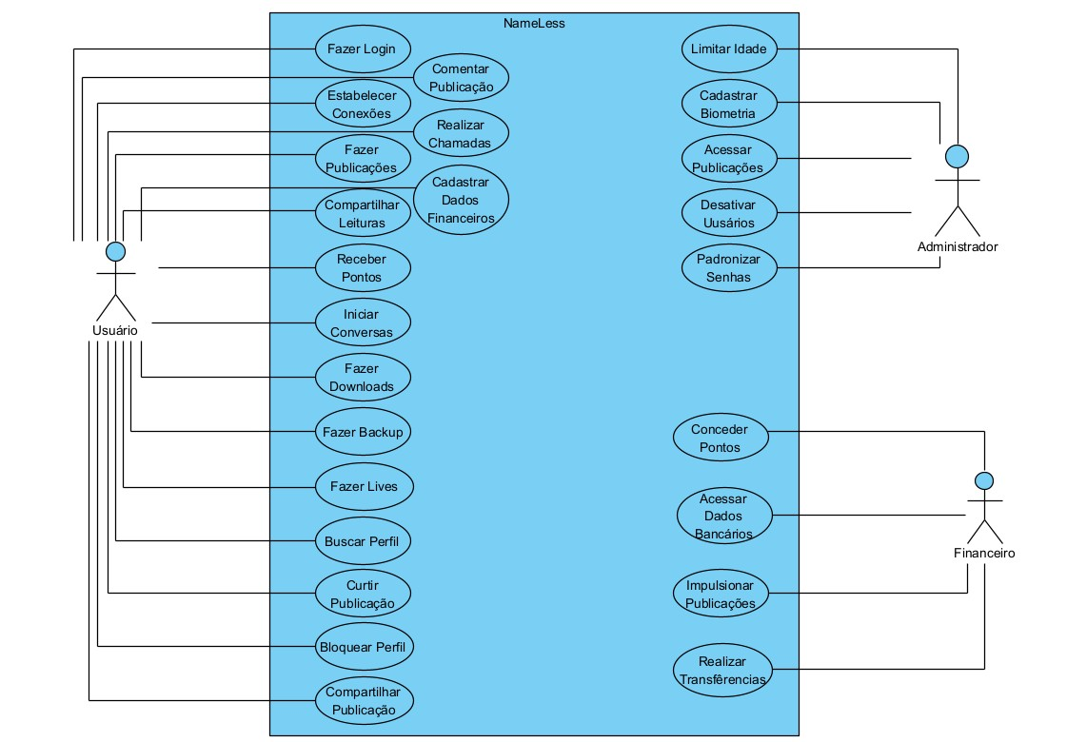

**4 Modelagem do Domínio**

**4.1 Esboço Context-Map**

Serviço de banco online

Usuário Web

Jurídico



Nameless

API Google Books

**4.2 Bounded Context e seus elementos:**

Marketing

|  |
| --- |
| Impulsionamento |
|  |
| Publicações |
|  |
| Monetização |
|  |
| Pagamento |

Financeiro

Usuário

Pagamento

|  |
| --- |
| Feed |
|  |
| Biografia |
|  |
| Conteúdo de interresse |
|  |
| Publicações |
|  |
| Perfil – público ou privado |

Recebimento

Anúncios

Desenvolvimento

|  |
| --- |
| Suporte |
|  |
| SAC |
|  |
| Ouvidoria |

Aplicação

Back-end Mobile

Front-end

Web

RH Juridico Administração

**4.3 Lista de Termos:**

- Perfil do usuário

- Feed

- Conversa/chat

- Publicações

- Anúncios

- Transmissão ao vivo/live

- Amizade

- Impulsionamento

- Autenticação

- Cadastro

-